C.V (Curriculum Vitae)
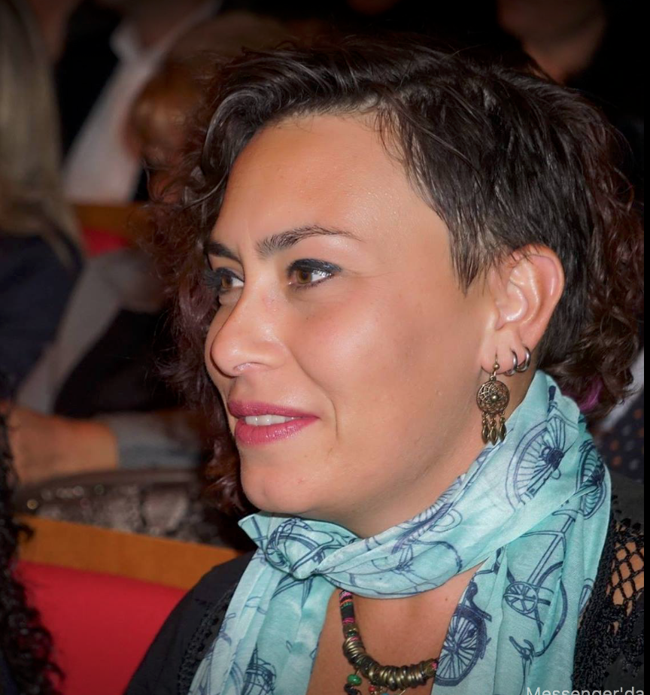
BURÇİN TARHAN

EĞİTİM
2008-2012: Ankara Üniversitesi, Dil ve Tarih-Coğrafya Fakültesi, Tiyatro Bölümü,Tiyatro Tarihi ve Teorisi Anabilim Dalı
2007- 2010: Ankara Üniversitesi Eğitim Bilimleri Enstitüsü, Yaratıcı Drama Tezli Yüksek Lisans Programı, Konu: Çocuk Tiyatrosu Eserlerinde İçerik Analizi, Ankara Devlet Tiyatrosu Örneği

2001- 2005: Ankara Üni. Sağlık Eğitim Fak. Sağlık Yönetimi Bölümü (not: Fakülte adı 2007 yılında Sağlık Bilimleri Fakültesi, Bölüm adı da Sağlık Kurumları Yöneticiliği olarak YÖK kararıyla değiştirilmiştir.)

(Pedagojik Formasyon, Sağlık Eğitim Fakültesinden 2001-2005 tarihleri arasında Sağlık Bilimleri Fakültesi’nden alınmıştır)

1997-2001:Kocatepe Mimar Kemal Süper Lisesi /

1989-1997: Mimar Kemal İlköğretim Okulu

İŞ DENEYİMİ

09.02.2013-Halen: Oyun ve Tiyatro Akademisi (OYTAD), Sevda Çevik Ve Prof. Dr. Kadir Çevik yanında 2013’ten bu yana hem eğitim almakta hem eğitim vermekteyim.

Drama Liderliği Seritifka Programı Dersleri
16-17 gençlerle “kendin yaz kendin oyna” tiyatro dersleri
Drama-oyun ilişkisi ve dramada oyun yönetimi
Yetişkinlerle drama gibi dersler /atölyeler yürütmekteyim.

10.09.2014-halen : Ankara Üniversitesi Sağlık Bilimleri Fakültesi, Oyun ve Tiyatro Pedagojisi Dersi, Okutman
01.11.2013-Halen: Ankara Büyük Şehir Belediyesi - Drama Eğitmeni (10-16 yaş),
2019-Halen, Ankara Büyükşehir Belediyesi Tiyatro kursu , Tiyatro Tarihi ve Teorisi öğretmeni.
22. 02. 2013- 22.06.2013: Altındağ Belediyesi Gençlik Merkezi - Drama E ğitmeni(12 -16 yaş) 20. 04. 2012- 09.06.2012 Polatlı Gelişim ve Sanat Derneği, Drama Öğretmeni (8-10/13- 15 yaş)
23.11.2012 Sağlık Bilimleri Fakültesi Tiyatro Topluluğu -Yönetmen,
Amatör üniversite öğrencileri ile ders dahilinde ;
2012 yılında Sait Faik öykülerinden Derleme yaptığım; Öyle Bir Oyun ki adlı oyunun rejisi ve dramaturjisi.

2016 yılında ise Mine Söğüt’ün Deli Kadın Hikayeleri adlı öykü kitabını oyunlaştırdım. Tiyatro Bölümü Lisans bitirme tezi olarak sundum.

12.01.2011-01.01.2013: ODTÜ Mezunları Derneği Tiyatro Topluluğu –Yücel Çeklikler yönetiminde

Keşanlı Ali Destanı (Haldun Taner) ve Mockingpot Acılarından Kurtulacak mı? (Peter Weiss) adlı oyunlarda oynadım.

07.03.2012-01.07.2012 : TOBAV, Türkiye Devlet Tiyatroları, Opera-Bale Çalışanları Vakfı. Uluslar arası Çocuk ve Gençlik Tiyatroları Festivali, organizatör.

01.07.2011-01.10.2011: Erasmus Öğrenci Programıyla, İsveç, Musik teater89 Çocuk Tiyatrosu ekibinde stajyer

01.04.09-01.06.2009: MPR Halkla ilişkiler Firmasının OKEY adına gerçekleştirdiği Ankara’da Mesleki Eğitim Merkezleri ’ndeki Çırak adaylarına “Aile Planlaması” Eğitimi , Sağlık Eğitimcisi

01.07.07-02.03.08 : İbn-i Sina Hastanesi Maliyet Analizi Projesi, Araştırmacı.

01.04.07-01.06.07 :Colgate tarafından düzenlenen Parlak Gülüşler Parlak Gelecekler adlı Projede ; Sağlık Eğitimcisi

01.09.06- 30.03.07: Cemre Tiyatrosu; Oyuncu (ağırlıklı olarak çocuk tiyatrosu)

YÜRÜTÜCÜ OLARAK KATILDIĞIM ATÖLYELER

Mart 2017 Her Halde Tiyatro Festivali- Dramada Oyun Yöneticiliği Atölyesi

Nisan 2016 Akdeniz Üniversitesi Tiyatro Festivali , Doğaçlama ve Tiyatro Sporu Atölyesi

Mart 2015 Oyun ve Tiyatro Akademisi, Mask Atölyesi ve Mask oyunculuğu

SOSYAL AKTİVİTELER

2015-Halen : Pedallayan Kadınlar Bisiklet Topluluğu Kurucusu,
Kadınların Aktif trafiğe katılımını bisiklet aracılığı ile arttırmak amacıyla kurduğum grup beş yıldır çeşitli etkinliklere imza atmıştır. “Süslü Kadınlar Bisiklet Turu Ankara Organizatörlüğü ” bunlardan biri olmak üzere, yaklaşık 100 kadına gönüllü bisiklet sürüş eğitimi verilmiştir.

23.07.06-06.08.06: İstanbul Teknik Üniversitesi Toplum Gönüllüleri örgütlenmesinin düzenlediği Dönemsel Yaz projesi çerçevesinde Mardin’de Gönüllü Eğitmenlik.

2002- 2005 : Sağlık Eğitim Fakültesi Tiyatro Topluluğu Kurucusu, Topluluk Başkanlı ğı oyunculuk ve yönetmenlik

2004-2005 : Sağlık Eğitim Fakültesi Öğrenci Temsilciği

2004-2006 :Ankara Üniversitesi Öğrenci Konseyi Genel Sekreterliği

2002-2004 : Ankara Üniversitesi Kültür Haftası Etkinliklerinde Şiir Dinletisi, Tiyatro ve El Sanatları Sergisi Organizasyonları

SEMİNER, SEMPOZYUM ve EĞİTİMLER
Kasım 2019: Ankara Büyükşehir Belediyesi Kent İçi Ulaşım Çalıştayı..
2018: Hacettepe Ünivrsitesi 2. Kadın ve Spor Çalıştayı, Rekreaktif alanlarda spor ve bisiklet alanında tartışmacı
2012: Oyun ve Tiyatro Akademisi Derneği (OYTAD) Drama Liderlik Eğitimi ve Tiyatro Sporu- Doğaçlama Eğitimi aldım.
02.08.2013 -03.08. 2013 : Uluslararası “Oyun Ve Tiyatro Pedagogu Olmak ” Sempozyumda, katılımcı
2006: Çankaya Belediyesi Halk Eğitim Yaratıcı Drama Kursu (100 saatlik drama eğitmenli ği) 2003: Sağlık İdarec ileri Derneği 40. Yıl Semineri , katılımcı
2004: Sağlık Ve Hastane Yönetimi 2. Ulusal Kongresi “Sa ğlık Yönetiminde Tehditler ve
Fırsatlar” Semineri, katılımcı

HOBİLERİM
Bisiklet kullanmak, seyahat etmek, antika kolleksiyonu yapmak, gitar çalmak, fotoğraf çekmek, kültürler tanımak.

YABANCI DİL

İngilizce :Orta Düzey Üstü (Upper Intermediate) ÜDS Sosyal 66,25

İsveçce :Başlangıç ( Beginner)

